**YAŞAM BECERİLERİ PROJESİ VELİ BİLGİLENDİRME**

Öğrencilerin toplumsal hayata etkin katılımlarını teşvik ederek onları sadece günümüzün değil, aynı zamanda geleceğin zorluklarına karşı hazırlıklı, yenilikçi yetkinliklerle donatma amacıyla başlatılan “Yaşam Becerileri” projesi, **ailenin etkin katılımını** esas almaktadır. Aile katılımı, çocukların eğitim ve gelişim süreçlerinde veli ile okul arasındaki iş birliğini güçlendiren ve bu sayede ebeveynlerin eğitim kurumlarıyla uyum içinde hareket etmesini sağlayan bir yaklaşımdır. "Yaşam Becerileri" projesi **ailelerin farkındalığını artırmayı ve onlara rehberlik etmeyi hedeflerken, aile ve okul arasındaki iletişimi sürekli ve güçlü kılmayı amaçlar**. Bu yaklaşımla, öğrencilerin eğitim yolculuğu çok boyutlu bir destek mekanizmasıyla güçlendirilir. Ebeveynlerin, çocuklarının yaşam becerilerini daha yakından takip edebilmeleri amacıyla hazırlanan **gözlem formları,** çocukların günlük sorumluluklarından kişisel bakım ve hijyen becerilerine kadar geniş bir yelpazede gelişim süreçlerini izlemeye olanak tanır. Her etkinlik sonrasında **ebeveynler bu formları doldurarak** çocuklarının hangi alanlarda başarı gösterdiğini ve hangi becerilerin daha fazla geliştirilmesi gerektiğini gözlemleyebilir. Bu sayede çocukların gelişim süreçleri öğretmen ve veli iş birliği ile yakından izlenir ve gerekli yönlendirmeler yapılır.

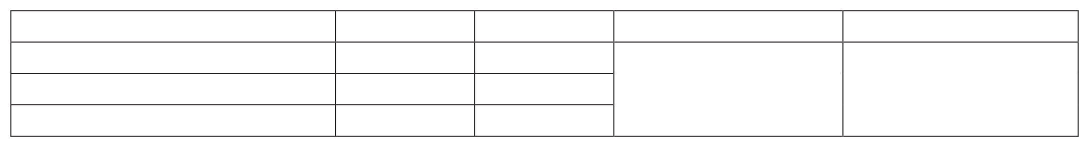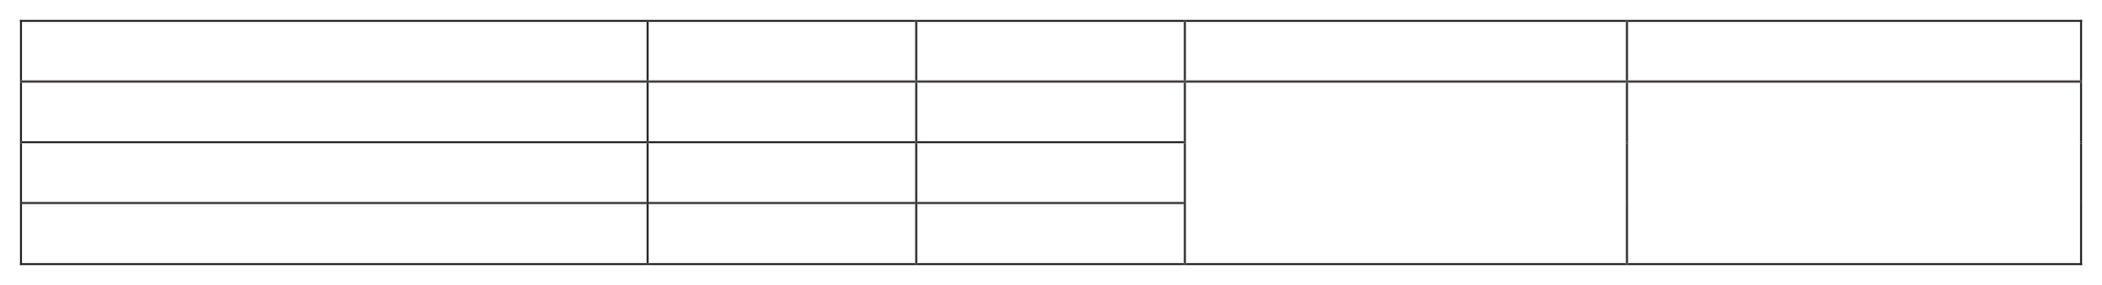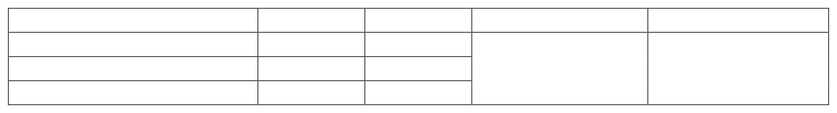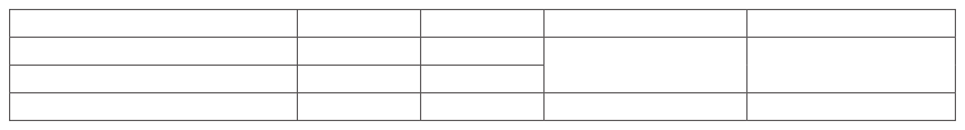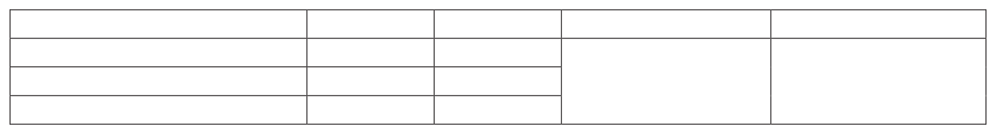

EK1: YAŞAM BECERİLERİ GÖZLEM FORMU

**YAŞAM BECERİLERİ PROJESİ GÖZLEM FORMU**

**Öğrencinin Adı Soyadı**:

**Sınıfı:**

**Gözlem Tarihi:**

**1.Aile Hayatım**

**Gelişti**

**Gelişiyor**

**Veli Notları**

**Öğretmen Notları**

**Öğretmen Notları**

**Veli Notları**

**Gelişiyor**

**4. Sürdürülebilir Yaşam ve Çevre Bilinci**

**Gelişti**

**Veli Notları**

**Beceriler**

**Öğretmen Notları**

**Veli Notları**

**Gelişiyor**

**Öğretmen Notları**

**Gelişiyor**

**Gelişti**

**Öğretmen Notları**

**Gelişiyor**

**Gelişti**

**Veli Notları**

**2. Kişisel Bakım ve Hijyen**

**5. Yaratıcılık ve Girişimcilik**

**3. İletişim ve Sosyal Beceriler**

**Gelişti**

**Beceriler**

**Beceriler**

**Beceriler**

**Beceriler**